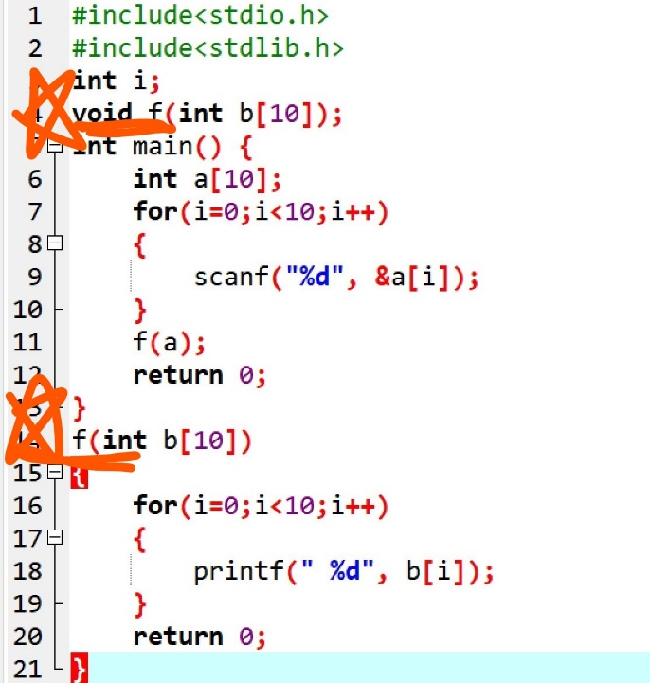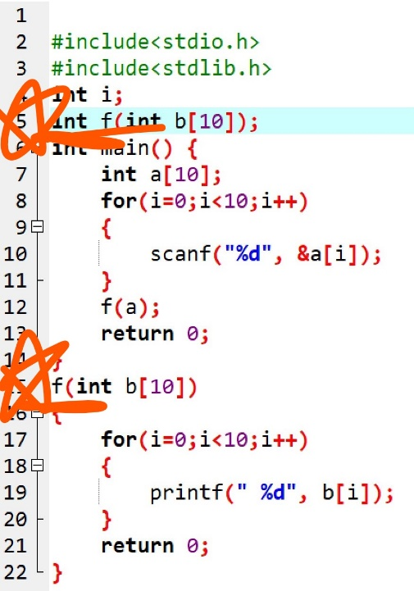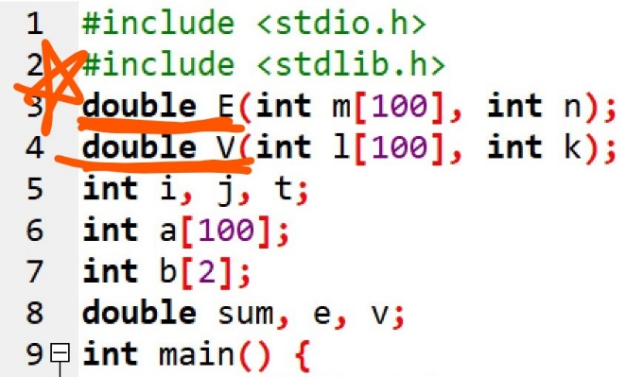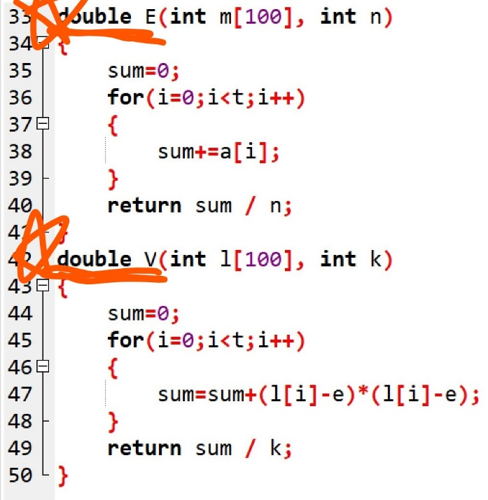

위 두개의 코드에서는 앞에 함수를 선언하고 뒤에서 선언한 함수의 명령을 작성했을 때 함수 앞에 형명을 쓰지 않았지만 코드가 정상적으로 컴파일링 되었습니다. 그러나 아래의 두개의 코드에서도 똑같이 위에서 함수를 선언하고 아래에서 함수의 명령을 작성했지만 이 두 경우에서는 double이라는 형명을 작성하지 않을 시 코드가 컴파일이 정상적으로 진행되지 않았습니다. 이 원인이 궁금합니다.